* 前进后退
* 本质

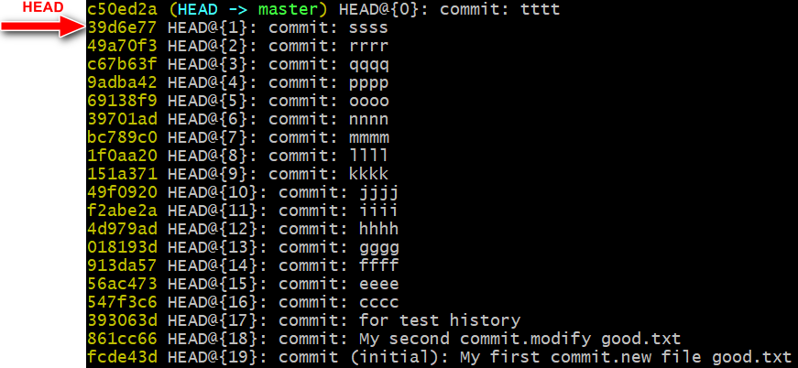

HEAD@{移动到当前版本需要多少步}

* **基于索引值操作**（推荐）
* **git reset --hard [局部索引值]**
* git reset --hard 69138f9

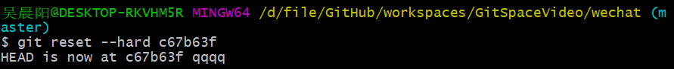

* 使用^符号：只能后退
* git reset --hard HEAD^
* 注：一个^表示后退一步，n个表示后退n步
* 使用~符号：只能后退
* git reset --hard HEAD~n （表示后退n步）
* reset命令的三个参数对比
* --soft 参数
* 仅仅在本地库移动HEAD指针



* --mixed 参数
* 在本地库移动HEAD指针
* 重置暂存区



* --hard 参数
* 在本地库移动HEAD指针
* 重置暂存区
* 重置工作区